

Universidad Nacional Autónoma de México

Facultad de ingeniería

Fundamentos de programación

Semestre: 2021-1

Nombre del proyecto: Seguridad en elevadores

Nombre del alumno: Estrada Chávez Mario

Nombre del profresor: Martínez Quintana Marco Antonio

Fecha:30/nov/2021

Resumen.

A continuación se presentara el trabajo final de la materia Fundamentos de Programación, que consiste en la elaboración de un código el cual tendrá como objetivo resolver un problema el cual sea de un origen cotidiano.

Asi mismo este código debe de ser capaz de ayudar a la sociedad ya sea brindando un servicio útil o simplemente un momento de diversion el cual sea dado por un juego o proceso divertido.

En este caso hablaremos de la elaboración de un código el cual tiene como objetivo ayudar a calcular el peso de un grupo de personas y con esto lograr saber si un elevador podria realizar el movimiento de determinado número de pisos con el peso resultante, de esta manera evitando accidentes relacionados al sobrepeso que se le pueda imponer a un elevador.

Precisamente para evitar esto es vital saber las caracteristicas de un elevador, asi como las especificaciones de uso de estos.

En este proyecto presentare varios aspectos que ayuden a el consumidor o comprador a ejecutarlo y usarlo de manera que cumpla su principal funcion.

Dentro del presente archivo está contenido una portada profesional, resumen que describe el contenido del documento, la introducción al tema abordado desde la perspectiva general, un desarrollo del proyecto en el cual tenemos una descripción, un algoritmo, un diagrama, un pseudocódigo y un código fuente comentado.

También tenemos los resultados del proyecto mediante tablas de recursos y tablas de costos, diagramas y un video explicativo. Por último, tenemos las conclusiones y las referencias.

Todo este proyecto está hecho para la resolución de un problema de uso cotidiano al cual le podamos dar un valor, el cual sea justo para lo que estamos brindando en este proyecto.

Introduccion.

Actualmente el uso de los elevadores es muy frecuente en oficinas, centros comerciales, residencias, hospitales y empresas, ya que nos ayuda a movilizarnos de forma más rápida.

Es de todos sabido que los ascensores han revolucionado la forma de desplazarnos dentro de nuestros edificios.

Estos nos permiten que nos movamos con facilidad entre las plantas de un bloque, sin necesidad de depender de las escaleras. Sin embargo, a pesar de todo lo bueno que un ascensor puede aportar a nuestro día a día, existe el peligro que, sin que haya un correcto mantenimiento de éste, se pueda llegar a averiar, o simplemete con un mal uso de este debido a una sobrecarga de peso, por esto el uso de este tipo de aparatos se debe realizar con cuidado, porque como todo aparato puede presentar algún tipo de falla y causar accidentes considerables para los usuarios.

Algunas de estas fallas o accidentes son:

Falla en las puertas: las puertas de los elevadores son elementos que se encuentran más expuestos a presentar fallas porque se usan constantemente y se encuentran al exterior.

Falla de los mecanismos de cierre: en ocasiones los mecanismos que aseguran el cierre de las puertas interior o exterior, no terminan de bajar sobre enclave ubicado en la puerta, lo que impedirá que el elevador se mueva de piso.

Falla de los hidráulicos de apertura y cierre: si fallan estos dispositivos, las puertas de tu elevador pueden dejar de cerrar o cierran parcialmente. Si esto sucede, el elevador no se moverá, son fallas comunes por el uso y desgaste del elevador.

Fallas en el comando: en elevadores modernos este tipo de falla no es común ya que cuentan con circuitos impresos, en el caso de elevadores antiguos los circuitos son a través de sistemas de placas.

Falla en los engranes, para que un ascensor funcione de manera adecuada, no puede haber engranajes desgastados. Claro que, con el paso del tiempo, es normal que se desgasten. Es una avería común que se puede detectar a tiempo en las revisiones.

Falla en la alimentación eléctrica en los ascensores son uno de los problemas más habituales. Estos pueden producirse de muchas maneras diferentes, desde un parpadeo de las luces hasta un completo apagón, sin poder ver nada más.

En algunos casos, puede ser un error externo, como por ejemplo un apagón en las luces del edificio. Pero también podría ser una avería relacionada con el motor. Y a veces, cuando se presentan cambios en el voltaje, se puede dañar la máquina.

Aunque estas son algunas de las averías más comunes en un ascensor, se pueden detectar a tiempo con los mantenimientos periódicos que se recomienda hacer.

Todos estos son problemas que muchas veces estan fuera de nuestra manos, pero un problema que si esta en nuestras manos es el uso correcto de los elevadores, en cuanto a las especificaciones del peso, para esto se desarrollo el siguiente código que ejecuta el siguiente programa.

Desarrollo.

-Descripcion:

Este proyecto tiene como objetivo lograr brindar un servicio el cual consiste en calcular el peso que se le impondra a un elevador y de esta manera poder determinar si podra realizar la accion que se le pida, de esta manera se lograra evitar los riesgos que se generen en el ambito de sobrecargar un elevador con exceso de peso.

Ingresar número de personas

-Algoritmo:

Ingresar numero de pisos a avanzar

Mencionar al usuario el peligro

si

¿Puede realizar la acción?

no

Dar luz verde al usuario

-Diagrama de flujo:

Ingresar número de personas

Ingresar el peso de cada persona

Ingresar los pisos a subir

Calcular si se puede realizar la acción que se pide considerando el peso

No

Hay que avisar que se supero la capacidad del elevador

Si

Mostrar la energía que se consumiría y aprobar la acción

fin

-Pseudocódigo:

Inicio

Ingresar número de personas

Ingresar el peso de cada persona

Ingresar los pisos a subir

Calcular si se puede realizar la acción que se pide considerando el peso

Mostrar la energía que se consumiría y aprobar la acción

Fin

-Código fuente

// Declarar variables

#include <stdio.h>

#include <ctype.h>

#include <stdlib.h>

int main(){

int totalPersonas;

float capacidadElevador;

int contPersonas;

int nivelOrigen;

float pesoPersona;

float capacidad;

int nivelDestino;

int numeroNiveles;

float consumo;

char finPrograma= 'S';

while (toupper(finPrograma) == 'S') {

system ("cls");

// Escribir la presentación

printf("Programa de control de elevadores\n");

capacidadElevador = 0;

printf("Dame el nivel Origen\n");

scanf("%i",&nivelOrigen);

printf("Dame el total de personas\n");

scanf("%i",&totalPersonas);

if (totalPersonas>0){

for (contPersonas=1;contPersonas<=totalPersonas;contPersonas+=1) {

printf("Dame el peso de la persona %i\n", contPersonas);

scanf("%f",&pesoPersona);

capacidadElevador = capacidadElevador+pesoPersona;

}

// Definir la capacidad del elevador

if (capacidadElevador<300) {

do {

printf("Panel de control\n");

printf("Piso 0\n");

printf("Piso 1\n");

printf("Piso 2\n");

printf("Piso 3\n");

printf("Piso 4\n");

printf("Piso 5\n");

// Pedir la selección del piso

printf("Seleccione el piso: ");

scanf("%i",&nivelDestino);

// Usar switch

switch (nivelDestino) {

case 0: printf("Bot%cn Piso 0 presionado\n",162);

break;

case 1: printf("Bot%cn Piso 1 presionado\n",162);

break;

case 2: printf("Bot%cn Piso 2 presionado\n",162);

break;

case 3: printf("Bot%cn Piso 3 presionado\n",162);

break;

case 4: printf("Bot%cn Piso 4 presionado\n",162);

break;

}

} while (nivelDestino < 0 || nivelDestino > 5);

// Determinar el consumo de energía

if (nivelDestino>nivelOrigen) {

numeroNiveles = nivelDestino-nivelOrigen;

consumo = numeroNiveles*7.5;

printf("El Elevador se movio del nivel %i al nivel %i\n", nivelOrigen, nivelDestino);

printf("Numero de niveles ascendidos: %i\n",numeroNiveles);

printf("Consumo de %f kW\n",consumo);

} else {

numeroNiveles = nivelOrigen-nivelDestino;

printf("El objeto se movio del nivel %i al nivel %i\n",nivelOrigen,nivelDestino);

printf("Numero de niveles descendidos: %i\n",numeroNiveles);

}

}

else {

printf("\n Se a superado la Capacidad del elevador \n");

}

}

else {

printf("El elevador esta vacio\n");

}

printf("Desea volver a ejecutar el programa [S/N]:");

scanf(" %c", &finPrograma);

}

return 0;

}

Resultados.

-Capturas del funcionamiento.

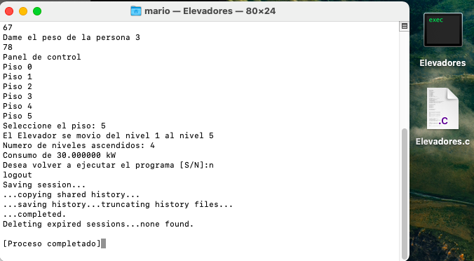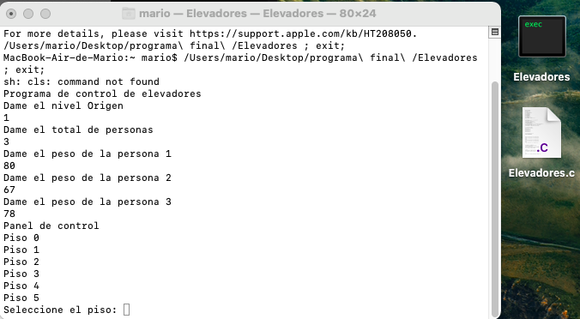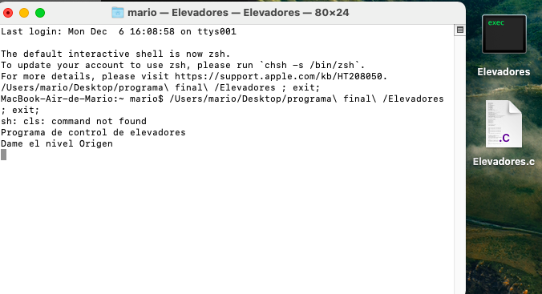

-Tabla de recursos informáticos

|  |  |  |  |
| --- | --- | --- | --- |
| Número | Recurso | Imagen | Tipo |
| 1 | teclado | Fondo Moderno Teclado De La Computadora. Diseño De La Tecnología  Ilustraciones Vectoriales, Clip Art Vectorizado Libre De Derechos. Image  43210585. | Hardware |
| 2 | pantalla | 409,199 Pantalla De Computadora Vectores, Ilustraciones y Gráficos - 123RF | Hardware |
| 3 | raton | Me quiero comprar un buen ratón para trabajar: ¿cuáles son los mejores  ratones para teletrabajar? | Tecnología - ComputerHoy.com | Hardware |
| 4 | word |  | Software |
| 5 | safari |  | Software |
| 6 | terminal |  | Software |
| 7 | textedit |  | Software |

-Tabla de costos asociados al proyecto

|  |  |
| --- | --- |
| Costos | Dias |
| $0.00 | 22/Nov/21 |
| $0.00 | 27/Nov/21 |
| $0.00 | 02/Dic/21 |
| $0.00 | 07/Dic/21 |
| $0.00 | 10/Dic/21 |

Concluion de costos: se tendra que valuar el proyecto dependiendo de la mano de obra realizada, y la calidad de esta misma.

- Diagrama de Gantt

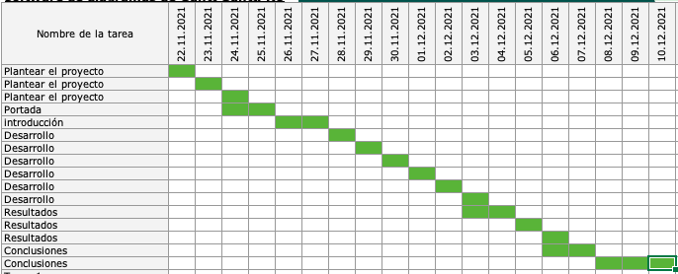

-Video

<https://youtu.be/-vxemFzYfY0>

- Manual de usuario

El proyecto esta realizado de la manera en que el mismo programa te indique los datos que necesita, de esta manera el usuario unicamente debe de seguir las instrucciones, en caso de fallas comunicarse con el desarrollador.

Para el uso correcto del programa, seguir las siguientes instrucciones:

1.- Se le entregra el siguiente código

// Usar switch

switch (nivelDestino) {

case 0: printf("Bot%cn Piso 0 presionado\n",162);

break;

case 1: printf("Bot%cn Piso 1 presionado\n",162);

break;

case 2: printf("Bot%cn Piso 2 presionado\n",162);

break;

case 3: printf("Bot%cn Piso 3 presionado\n",162);

break;

case 4: printf("Bot%cn Piso 4 presionado\n",162);

break;

}

} while (nivelDestino < 0 || nivelDestino > 5);

// Determinar el consumo de energía

if (nivelDestino>nivelOrigen) {

numeroNiveles = nivelDestino-nivelOrigen;

consumo = numeroNiveles*7.5;

printf("El Elevador se movio del nivel %i al nivel %i\n", nivelOrigen, nivelDestino);

printf("Numero de niveles ascendidos: %i\n",numeroNiveles);

printf("Consumo de %f kW\n",consumo);

} else {

numeroNiveles = nivelOrigen-nivelDestino;

printf("El objeto se movio del nivel %i al nivel %i\n",nivelOrigen,nivelDestino);

printf("Numero de niveles descendidos: %i\n",numeroNiveles);

}

}

else {

printf("\n Se a superado la Capacidad del elevador \n");

}

}

else {

printf("El elevador esta vacio\n");

}

printf("Desea volver a ejecutar el programa [S/N]:");

scanf(" %c", &finPrograma);

}

return 0;

}

// Declarar variables

#include <stdio.h>

#include <ctype.h>

#include <stdlib.h>

int main(){

int totalPersonas;

float capacidadElevador;

int contPersonas;

int nivelOrigen;

float pesoPersona;

float capacidad;

int nivelDestino;

int numeroNiveles;

float consumo;

char finPrograma= 'S';

while (toupper(finPrograma) == 'S') {

system ("cls");

// Escribir la presentación

printf("Programa de control de elevadores\n");

capacidadElevador = 0;

printf("Dame el nivel Origen\n");

scanf("%i",&nivelOrigen);

printf("Dame el total de personas\n");

scanf("%i",&totalPersonas);

if (totalPersonas>0){

for (contPersonas=1;

contPersonas<=totalPersonas;contPersonas+=1)

{

printf("Dame el peso de la persona %i\n", contPersonas);

scanf("%f",&pesoPersona);

capacidadElevador = capacidadElevador+pesoPersona;

}

// Definir la capacidad del elevador

if (capacidadElevador<300) {

do {

printf("Panel de control\n");

printf("Piso 0\n");

printf("Piso 1\n");

printf("Piso 2\n");

printf("Piso 3\n");

printf("Piso 4\n");

printf("Piso 5\n");

// Pedir la selección del piso

printf("Seleccione el piso: ");

scanf("%i",&nivelDestino);

2.- Para ejecutar se debe de tener la terminal a su disposicion.

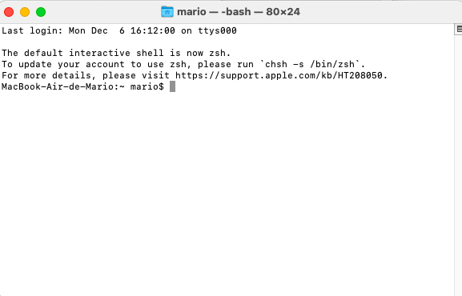

3.- Dentro de esta se debe de colocar lo siguiente.

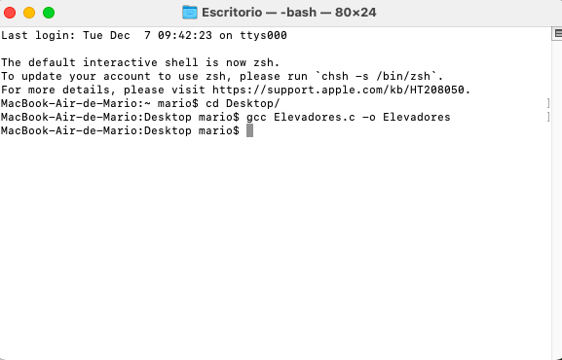

4.- Asegurandose de tener en el escritorio el siguiente archivo.

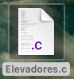

5.- Finalmente se genera el siguiente icono y en este se ejecuta el programa.

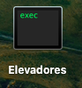

6.- Ahora solo seguir las instrucciones dentro de este.

Conclusiones.

Durante el proyecto se busco aplicar todos los temas que vimos durante el curso, desde Sistema de gestión de calidad hasta Lectura y escritura de datos, pasando por temas como Arreglos multidimensionales, Pseudocódigo, Solución de problemas y Algoritmos, entre otros.

Durante el trabajo se realizó un código, el cual tiene como principal objetivo, como ya se había mencionado. El cálculo del peso mediante la suma de las personas y sus pesos individuales.

Determinando así si un elevador es capaz de realizar la acción que se le pide. De un movimiento de determinado número de pisos. Sabiendo esto en el análisis, del código, se utilizaron temas como pseudocódigo, también se utilizó la función Switch para poder evaluar mediante casos y así poder plantear las opciones diferentes para el programa.

Sin duda, uno de los principales temas que vimos durante el curso fue la organización y el formato de entrega. Este es sin duda lo apliqué durante todo el proyecto, ya que me ayudó a darle forma y poder llegar. Al trabajo que estoy presentando hoy.

Este proyecto tiene las bases que se nos inculcaron durante todo el semestre en la clase Fundamentos de Programación, algunas de estas son el tener una portada estructurada, una introducción, un desarrollo y una conclusión con un buen orden y una buena estructura.

Mi proyecto me ayudo a ampliar de forma muy grande mi perspectiva como futuro ingeniero ya que me ayuda a cambiar mi perspectiva de como es que los trabajos van a comenzar a ser diferentes a lo que llevamos de escolaridad en comparacion a el trabajo que vamos a ejercer en un tiempo más.

Esto, despues de realizarlo, me ayudó a poder entender de mejor manera como es que se debe realizar un trabajo profesional, ya que realmente yo no se van a hacer para obtener la calificación, sino para poder satisfacer a un cliente, el cual va a pagar con dinero, todo esto esperando que pague el valor que tú le das a tu trabajo.

Por esto es que me debo de esforzar y buscar conseguir de buena manera, una estructura y una organización para brindar mediante el uso de las herramientas que se me brindaron un buen trabajo como solucion de problemas que se me plantean.

Para finalizar, y como último punto del proyecto, me gustaría mencionar que la materia de fundamentos de programación durante todo el curso nos estuvo brindando herramientas para poder llevar a cabo como proyecto final este que estoy presentando hoy. Con este culmino los trabajos realizados durante el semestre y espero que el proyecto cumpla con las expectativas que se plantearon en un principio y sobre todo cumpla con el propósito que es dar solución a un problema mediante un código de programación.

Referencias.

Elevadores y Servicios Especializados(Febrero,2018) ¿Conoces las fallas más comunes de los elevadores? Recuperado de: <https://www.elevadoresesesa.com/blog/articles/conoces-las-fallas-mas-comunes-de-los-elevadores>

Glosario.

Hardware: Es la parte fisica que se pude ver y tocar

Software: Son los programas informáticos que hacen posible la ejecución

de tareas específicas dentro de un computador

Código fuente: Es un conjunto de líneas de texto con los pasos que debe seguir la computadora para ejecutar

Pseudocodigo: Es una descripción de alto nivel compacta e informal​ del principio operativo de un programa informático

Acrónimos o abreviaturas utilizadas.

Printf: Se refiere a la peticion de imprimir un mensaje por pantalla utilizando una “cadena de formato”

Etc: Algunas otras